《第二节 测量电阻》教案
教学目标
1．知道伏安法测电阻的原理：R＝。
2．会选择合适的器材进行实验；会画实验电路图，连实物图；会分析处理实验数据，得出结论。
3．让学生根据实验课题选择仪器、设计实验、制定实验操作方案等，培养学生的实验能力。
4．重视学生对物理规律客观性、普遍性和科学性的认识，注意学生科学世界观的形成。
教学重点
利用电流表、电压表测量小灯泡的电阻。
教学难点
自行设计科学、完整的实验操作方案。
课时安排
1课时
课前准备
课件
教学过程
一、导入新课
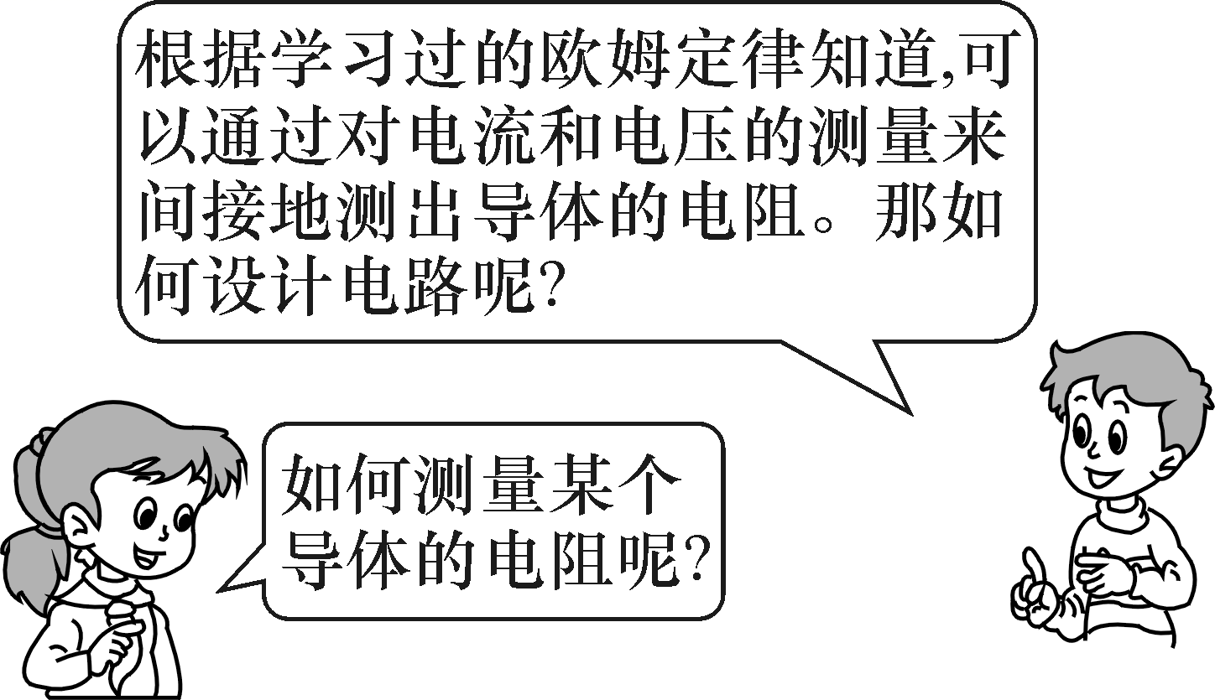
这节课，我们就一起来学习探究《第二节 测量电阻》。（板书设计）
二、自学互研
（一）用电压表和电流表测电阻
自主阅读教材P_{76～77}的内容，独立思考并完成：
1．要测量如图所示的定值电阻的阻值，一般需要测出它两端的电压和通过它的电流，然后利用公式R＝计算出电阻的阻值，这是一种间接(选填“直接”或“间接”)的测量方法。
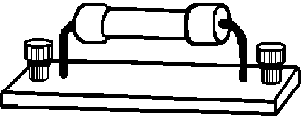
（二）电压—电流图像
自主阅读教材P_{77～78}的内容，独立思考并完成：
2．通过导体a、b的电流随电压的变化情况如图所示，则导体a、b的电阻有( A )
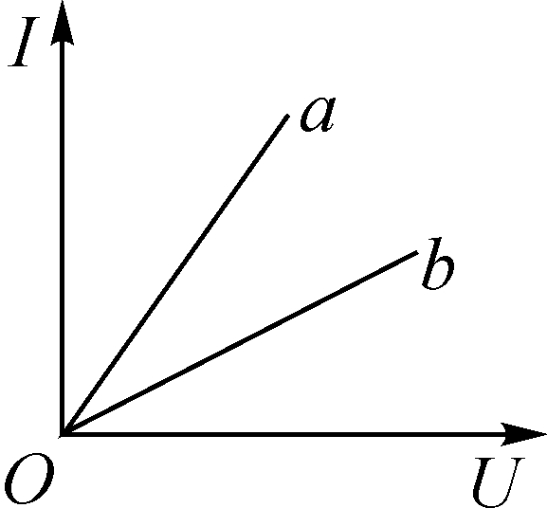
A．R_{a}<R_{b} B．R_{a}>R_{b} C．R_{a}＝R_{b} D．无法判断
3．在测量额定电压为2.5V的某小灯泡电阻的实验中，实验电路如图a所示，闭合开关，调节滑动变阻器的滑片，改变小灯泡两端的电压，相应地读取通过小灯泡的电流。下表记录的是每次的测量值。
U/V | 0 | 0.50 | 1.00 | 1.50 | 2.00 | 2.50
I/A | 0 | 0.17 | 0.30 | 0.39 | 0.45 | 0.49
(1)以电压为横坐标，电流为纵坐标，将测量数据转换为坐标点，标记在坐标系中，如图b所示，请用平滑的曲线将这些点连接起来。
解：如图所示。
(2)通过计算或根据所画的实验图像都可以发现，小灯泡灯丝的电阻是变化(选填“变化”或“不变”)的，且随着电压升高，其阻值变大(选填“变大”或“变小”)。
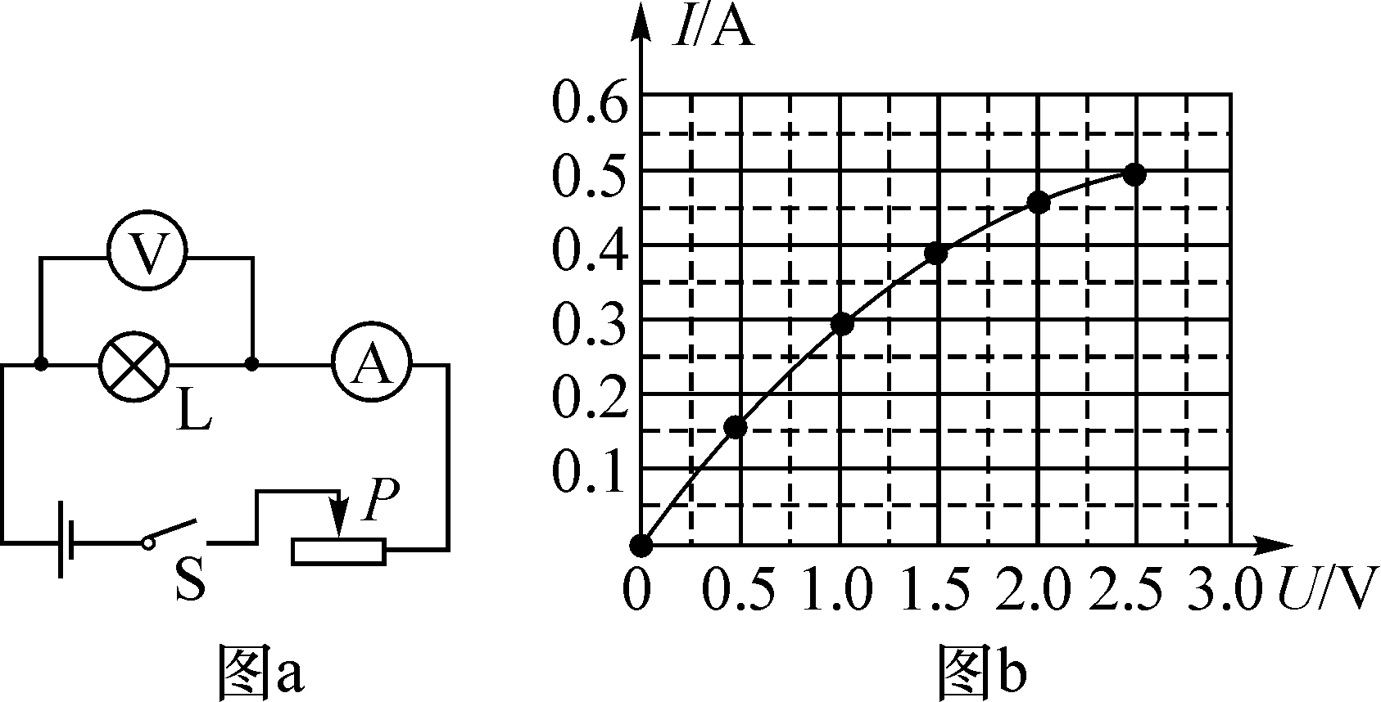
三、合作探究
1．对学
分享独学1～3题：(1)对子之间检查独学成果，用红笔互相给出评定等级。(2)对子之间针对独学的内容相互解疑，并标注出对子之间不能解疑的内容。
2．群学
小组研讨：(1)小组长先统计本组经过学后仍然存在的疑难问题，并解疑。(2)针对将要展示的方案内容进行小组内的交流讨论，共同解决组内疑难。
四、交流展示
方案一 利用伏安法测定值电阻
方案二 利用伏安法测小灯泡的电阻
五、板书设计
第二节 测量电阻
1.用电压表和电流表测电阻
2.电压—电流图像
六、教后反思

